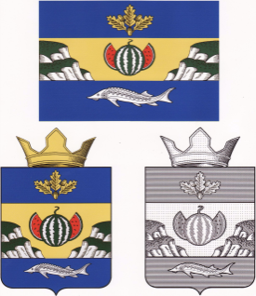

**РОССИЙСКАЯ ФЕДЕРАЦИЯ**

**АДМИНИСТРАЦИЯ**

***ГОРНОБАЛЫКЛЕЙСКОГО СЕЛЬСКОГО ПОСЕЛЕНИЯ*** *ДУБОВСКИЙ МУНИЦИПАЛЬНЫЙ РАЙОН ВОЛГОГРАДСКАЯ ОБЛАСТЬ*

ПОСТАНОВЛЕНИЕ

От__17.12.15 №_44

*О запрете размещения отходов на территории Горнобалыклейского сельского поселения*

На основании Федерального закона 458-ФЗ от 29.12.2014 г "О внесении изменений в Федеральный закон "Об отходах производства и потребления", отдельные законодательные акты Российской Федерации и признании утратившими силу отдельных законодательных актов (положений законодательных актов) Российской Федерации", Устава Горнобалыклейского сельского поселения

ПОСТАНОВЛЯЮ:

* 1. Запретить размещение отходов на земельных участках, ранее занимаемых свалками на территории Горнобалыклейского сельского поселения с 01.01.2016 года. Нарушители запрета будут административно наказаны.
  2. Жителям рекомендовано заключить договора на вывоз мусора с мусоровывозящей компанией.
  3. Контроль над исполнением данного постановления оставляю за собой

Глава Горнобалыклейского

сельского поселения М.И.Пичугин